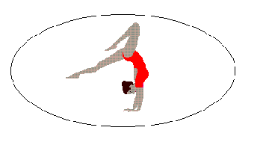
GYMNASTIEKVERENIGING
ULFT
ULFT
ULFARIET

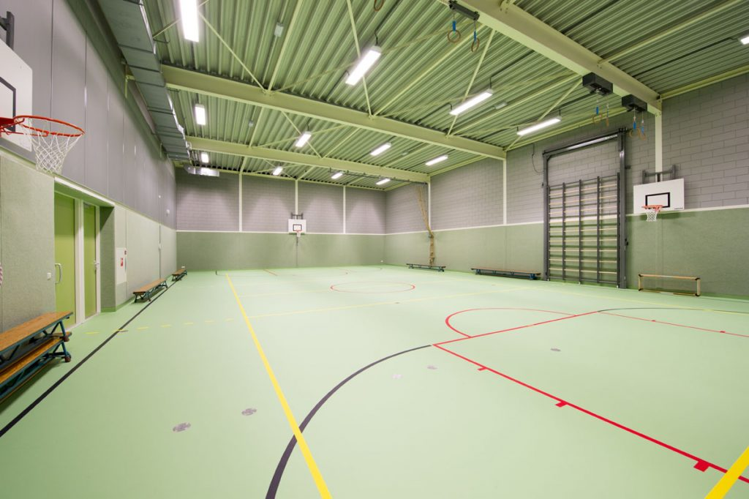

NIEUWSBRIEF SEIZOEN 2021-2022
Inhoudsopgave

1. Openingswoord seizoen 2021-2022 Pag. 2
2. Lesrooster + vakantierooster Pag. 3
3. Regeling lidmaatschap + contributie Pag. 4
4. Contactinformatie Bestuur en Leiding Pag. 5
5. Activiteiten en Agenda 2021-2022 Pag 6
6. Privacywetgeving Pag. 7
7. Kleurplaat

1. Openingswoord seizoen 2021-2022

Geachte ouders, beste jongens en meisjes,
Hadden we vorig jaar de hoop om na een aantal lastige maanden na de zomervakantie de draad weer op te kunnen pakken. Nu we een jaar verder zijn, weten we wel beter. Het heeft langer geduurd, maar gelukkig hebben we voor de vakantie weer met de lessen kunnen beginnen en verwachten we dit het komende seizoen vol te houden.
De tijden en dagen van de groepen zijn grotendeels hetzelfde gebleven en ook de (nieuwe) leiding is weer vol goede moed begonnen.
We hebben ook dit jaar weer een aantal activiteiten op het programma staan en gaan er vanuit dat deze natuurlijk weer ‘gewoon’ plaats kunnen vinden. Houdt voor het laatste nieuws de website en Facebook in de gaten.

Besluiten we met jullie allemaal een heel fijn en sportief jaar te wensen.
Groeten het bestuur

2. Les- en Vakantierooster seizoen 2021-2022

Dag Tijd Leiding Assistent Groep

Maandag 18.00-19.00 Mirte Lieke Meiden groep 3 t/m 8
Maandag 19.15-20.15 Hannie Dames

Dinsdag 18.00-20.00 Floor / Jade Selectie

Woensdag 17.00-18.00 Mirte Streetdance

Donderdag 17.30-18.30 Floor / Jade Roos Meiden groep 3 t/m 8
Donderdag 18.30-20.00 Floor / Jade Selectie

Vrijdag 17.30-19.30 Floor Selectie

Zaterdag 09.00-09.45 Floor / Jade Ouder-kindgym 1
Zaterdag 09.45-10.30 Floor / Jade Ouder-kindgym 2
Zaterdag 10.30-11.30 Floor / Jade Peuters / Kleuters

Alle lessen worden gegeven in de gymzaal van basisschool De Oersprong, Wilgenstraat 6 in Ulft.
Voor inlichtingen kunt u bellen met Hannie Koster 0315-686172 of voor de ledenadministratie met Esmee Frazer. Ook kunt u altijd tijdens de lessen vrijblijvend komen kijken of een proefles meedraaien.

Vakantierooster

Vakantierooster voor het seizoen 2021-2022, dit zijn data waarop de lessen zullen vervallen.

Herfstvakantie ma. 18-10 t/m za. 23-10
Sinterklaas zo. 05-12
Kerstvakantie vr. 24-12 t/m za. 08-01
Voorjaarsvakantie ma. 28-02 t/m za. 05-03
Pasen vr. 15-04 t/m ma. 18-04
Meivakantie ma. 25-04 t/m za. 07-05
Hemelvaart do. 26-05 t/m za. 28-05
Pinksteren ma. 06-06
Avondvierdaagse wo. 01-06 t/m za. 04-06, za. wel les
Zomervakantie ma. 11-07 t/m za. 20-08

Bij wijziging in bovenstaand rooster zult u door de leiding op de hoogte worden gebracht.

3. Regeling lidmaatschap en contributie

Regeling lidmaatschap

- Het lidmaatschap kan op ieder moment worden aangegaan.
- Het lidmaatschap wordt slechts geaccepteerd indien het aanmeldingsformulier volledig ingevuld en ondertekend is ontvangen door de ledenadministratie.
- Bij aanmelding is een bedrag van € 10,00 aan inschrijfgeld verschuldigd. Dit bedrag zal bij de eerste contributie incasso worden afgeschreven.
- De contributie is per maand bij vooruitbetaling en per automatische incasso verschuldigd.
- Opzegging van het lidmaatschap is alleen schriftelijk mogelijk middels het bij de leiding te verkrijgen afmeldingsformulier. De opzegging kan per maand, maar het ondergetekende afmeldingsformulier dient minimaal voor de 20ste van de maand bij de ledenadministratie ingeleverd te zijn.
Indien een lid aan 2 disciplines binnen de vereniging deelneemt, is voor het duurste onderdeel de volledige contributie verschuldigd en voor het goedkoopste onderdeel de helft (bv Selectie en Streetdance) = € 17,50 + € 5,75 = € 23,25.

Verder maken wij u er op attent dat het bestuur in haar vergadering van 1 september 2013 nadere regels heeft vastgesteld met betrekking tot toetreding tot de selectie. Deze regels zijn verkrijgbaar via de leiding.

Contributie vanaf 01-01-2019

De contributie per maand bedraagt als volgt:
Jeugd tot en met 17 jaar € 11,50
Ouder-kindgym € 11,50
Streetdance € 11,50
Selectie 1x trainen € 17,50
Selectie 2x trainen € 20,00
Volwassenen vanaf 18 jaar € 15,00
Eenmalig inschrijfgeld € 10,00

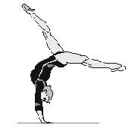
4. Contactinformatie Leiding en Bestuur

Algemeen correspondentieadres:
Gymnastiekvereniging Ulfariet
De Schouwgraaf 24, 7071 VM Ulft
Email: secretaris@ulfariet.nl

Website:
Voor informatie kunnen jullie ook terecht op onze website www.ulfariet.nl.

Bestuur:
Voorzitter:  Bart Pelgrom  Voorstsestraat 50 - 46, 7071 PK Ulft  0315-236347 | Algemeen bestuurslid:  Hannie Koster  Hogeweg 29, 7071 GB Ulft  0315-686172
Penningmeester:  Gerrit Bleeker  De Schouwgraaf 24, 7071 VM Ulft  0315-683487 | Algemeen bestuurslid/ Contactpersoon bestuur/leiding:  Marlou Jansen  06-12408772
Ledenadministratie / Secretaris:
Esmee Frazer
Riezegraaf 16
7071 SG Ulft
06-23514229

Leiding:
Floor v/d Schuur  Mars 5  7071 Ulft  06-51168173 | Jade Vreman  Kalmoes 6  7081JE Gendringen  06-57156683 | Mirte Pelgrom  Voorstsestraat 50 - 46  7071 PK Ulft  06-83892346 | Hannie Koster  Hogeweg 29,  7071 GB Ulft  0315-686172
Assistenten:  Roos v/d Schuur  Lieke Pelgrom |  | Jurylid turnen:  Marlou Jansen  Kelly Kok
Anouk Putman

5. Activiteiten / Agenda seizoen 2021-2022

Ook dit jaar zal het bestuur en leiding van Ulfariet een aantal activiteiten aanbieden voor de leden.

De actuele activiteitenkalender kunt u ook vinden op de site, die we zoveel mogelijk up to date houden.

Augustus
ma 30 augustus - Begin eerste lesweek

September
za 11 september - Start landelijke lotenverkoop Grote Club Actie

Oktober
ma 18 oktober t/m za 23 oktober - Herfstvakantie

November
ma 29 november t/m za 4 december- Vriendjes-/vriendinnetjesweek

December/Januari
Vr 03 december - Springdisco
Zo 05 december - Sinterklaas
vr 24 december t/m za 08 januari - Kerstvakantie

Februari
ma 28 februari t/m za 05 maart - Voorjaarsvakantie

April
vr 15 april t/m ma 18 april - Pasen

Mei
ma 25 april t/m za. 07 mei - Meivakantie
do 26 mei t/m zaterdag 28 mei - Hemelvaart
Juni
wo 01 juni t/m za 04 juni - Ulftse Avondvierdaagse
ma 06 juni - Pinksteren

Juli
ma 04 juli t/m za 09 juli - Laatste lesweek
ma 11 juli t/m za 20 augustus - Zomervakantie

Voor elke activiteit krijgt u per email informatie of krijgt uw kind nog een aanvullend briefje mee. Houdt u tevens het prikbord in de gaten!

6. Privacywetgeving
Vanaf 25 mei 2018 is de Algemene Verordening Gegevensbescherming (AVG) van kracht.
Welke persoonsgegevens verwerkt Gymnastiekvereniging Ulfariet?
Iedereen die zich als lid of leiding bij de vereniging aanmeldt, wordt ingeschreven in Digimembers. Dit is het ledenadministratieprogramma van de K.N.G.U waar Ulfariet en andere gymverenigingen mee werken.
Ook worden persoons- en bankgegevens doorgegeven aan het incassoprogramma SEPA Direct van de Rabobank. Via dit programma wordt de maandelijkse contributie geïnd.
Op het aanmeldingsformulier wordt ook gevraagd om het telefoonnummer en het e-mail adres.
Deze gegevens worden door Ulfariet uitsluitend gebruikt om leden, ouders/verzorgers, leiding, bestuursleden en juryleden op de hoogte te houden van bijvoorbeeld wijzigingen van het lesrooster, wijzigingen bij de leiding, aankondigingen van activiteiten en wedstrijden of ander nieuws gerelateerd aan onze vereniging.
Alle bij Ulfariet bekende gegevens worden uiteraard niet verstrekt aan derden en worden ook niet gebruikt voor andere doeleinden als hierboven beschreven staat.
Ook via de website van Ulfariet wordt alleen nieuws en mededelingen verstrekt ten behoeve van de eigen leden, ouders/verzorgers en leiding. Via de website wordt geen informatie verstrekt aan derden (bijvoorbeeld voor reclamedoeleinden).
Ook zal aan ieder lid van de vereniging een zogenaamde toestemmingsverklaring worden uitgedeeld. Het is de bedoeling dat deze voor accoord ondertekend bij de vereniging wordt ingediend. Als de toestemming niet wordt verleend zal hier uiteraard rekening mee worden gehouden.

7. Kleurplaat

